TOOLBOX JL
POTENCIA SIN PAUSAS
DOC-UX-01
Especificación de Diseño UI/UX
Plataforma ToolBox JL — insumo funcional para el diseño visual en Stitch
Proyecto: Sistema de Gestión, Alquiler, Venta de Herramientas y Logística Inteligente
Cliente: ToolBox JL S.A.S.
Versión del documento: 1.0
Fecha: 21 de agosto de 2026
Elaborado por: Equipo de Arquitectura de Soluciones

Tabla de Contenido

1. Propósito de este Documento
Este documento especifica la experiencia (UX) de la plataforma ToolBox JL a nivel de estructura, flujo, contenido y comportamiento — sin fijar todavía el acabado visual final. Su función es alimentar la construcción del diseño visual en Stitch (herramienta con la que el equipo trabajará el system design en paralelo y que luego se conectará a este proyecto por MCP). Cada sección está redactada para poder copiarse o referenciarse directamente como contexto/prompt de diseño en Stitch.
Cómo usar este documento en Stitch
Al iniciar cada pantalla en Stitch, referencia: (1) los Design Tokens de la sección 3 para que la paleta y tipografía coincidan con la marca ToolBox JL desde el primer intento; (2) el wireframe y la tabla de componentes de la pantalla correspondiente en la sección 5; (3) los estados de componentes de la sección 6 para que Stitch genere también los estados hover/disabled/loading, no solo el estado por defecto.

2. Principios de Diseño
Estos principios traducen la dirección de arte del Manual de Marca (inspirada en automovilismo de alto rendimiento) a decisiones de interfaz:
- Alto contraste y confianza industrial: Fondos oscuros (Azul Metálico) para secciones institucionales, combinados con blanco limpio para lectura; nunca degradados suaves que contradigan la estética "industrial/racing".
- El rojo es acción, no decoración: Rojo Velocidad (#E70012) se reserva estrictamente para CTAs primarios ("Alquilar ahora", "Agregar al carrito", "Confirmar pago"), badges de advertencia y precios — nunca como color de fondo extenso.
- Fotografía con textura real: Imágenes de producto sobre fondos de madera aserrada, concreto o metal industrial, con iluminación de alto contraste — evitar fondos blancos de e-commerce genérico.
- Movimiento con propósito: Micro-animaciones sutiles (aceleración/desaceleración tipo "racing") en transiciones de CTA y en el widget de voz al escuchar/responder — nunca decorativas sin función.
- Densidad operativa en PWA de campo: Las pantallas de Almacenista/Repartidor priorizan objetivos táctiles grandes y alto contraste sobre estética, porque se usan al aire libre y potencialmente con guantes de trabajo.

3. Design Tokens

3.1 Color
Token | Hex | Uso
color/brand/blue (Azul Metálico) | #141CDB | Color institucional principal: headers, navegación, fondos de sección, botones secundarios.
color/brand/red (Rojo Velocidad) | #E70012 | Acento de acción: CTAs primarios, badges de advertencia/mora, precios destacados.
color/neutral/white (Blanco Nieve) | #FFFFFF | Fondos de lectura, texto sobre fondo oscuro.
color/neutral/silver (Plata Fibra) | #A2A9AF | Soporte: bordes, texto secundario, fichas técnicas.
color/status/success | #1E9E5A | Estado de unidad "Excelente/Operativo", confirmaciones.
color/status/warning | #E0A400 | Estado "En Mantenimiento", alertas no críticas.
color/status/danger | #E70012 | Estado "Dado de Baja", mora, error de pago (reutiliza Rojo Velocidad).

3.2 Tipografía
Token | Fuente | Uso
font/display | Montserrat Black Italic | Titulares de marca, hero, nombres de sección — siempre en cursiva bold, según Manual de Marca.
font/heading | Montserrat Bold | Encabezados de pantalla y de tarjeta (sin itálica, para no fatigar en bloques largos).
font/body | Inter Regular | Cuerpo de texto, formularios, tablas, fichas técnicas — óptima legibilidad en interfaz.
font/mono (opcional) | Inter o mono del sistema | Códigos QR/SKU, números de serie.

3.3 Espaciado, radios y elevación
- Escala de espaciado: 4 / 8 / 12 / 16 / 24 / 32 / 48 px (múltiplos de 4, estándar para densidad consistente entre Portal, Panel y PWA).
- Radios de borde: 8px en tarjetas y botones; 4px en badges/chips — nunca esquinas totalmente rectas (contradice la identidad angular pero "amigable" del isotipo).
- Elevación: Sombra suave (0 2px 8px rgba(11,14,61,0.12)) para tarjetas flotantes; el widget de voz usa un halo de color en vez de sombra al estar activo.
- Objetivo táctil mínimo: 44×44px en Portal/Panel; 56×56px en PWA de Logística (uso en campo, posiblemente con guantes).

4. Inventario de Pantallas por Rol
Pantalla | Rol(es) | Propósito | Componentes clave
Home / Catálogo | Cliente | Descubrir y filtrar herramientas disponibles para alquiler o venta. | Buscador, filtros, tarjeta de producto, widget conserje de voz
Ficha de Producto | Cliente | Ver detalle, elegir fechas y modalidad (alquiler/venta), cotizar. | Galería, selector de fechas, desglose de cotización, CTA alquilar/comprar
Carrito y Checkout | Cliente | Confirmar orden, elegir método de pago, ver depósito de garantía. | Resumen de orden, selector de pago (PSE/Tarjeta/COD), aviso de garantía
Mis Órdenes | Cliente | Ver historial y estado de alquileres/compras activas. | Lista de órdenes, badge de estado, acceso a extender alquiler
Widget Conserje de Voz | Cliente | Buscar y agregar al carrito por conversación de voz (Agente 3). | FAB, indicador de escucha/pensando/hablando, transcripción en vivo
Dashboard KPIs | Gerente/Director Operativo | Visión de ingresos, ROI, utilización, productividad. | Tarjetas KPI, gráficos de tendencia, filtro de periodo
Inventario y Catálogo (Admin) | Administrador | Gestionar modelos, unidades físicas, tarifas y parámetros. | Tabla de inventario, formulario de ficha técnica, generador de QR
Panel de Seguimiento de Envíos | Gerente, Administrador | Ver en mapa el estado de cada pedido en curso. | Mapa, lista de pedidos por estado, filtro por zona/repartidor
Ruta del Día | Repartidor | Ver ruta optimizada asignada por el Agente 1. | Lista de paradas ordenadas, mapa, estado por parada
Escaneo QR e Inspección | Almacenista, Repartidor | Escanear unidad, ver ficha, ejecutar checklist de entrega/recepción. | Visor de cámara, ficha de unidad, checklist, botones de acción
Registro de Nueva Unidad | Almacenista | Dar de alta una unidad física y generar su QR. | Formulario, selector de modelo base, botón "Generar QR"

5. Wireframes de Referencia
Los siguientes wireframes de baja fidelidad fijan la estructura de las dos pantallas de mayor complejidad de interacción (una por canal principal: Portal Cliente y PWA de Logística). El resto de pantallas del inventario (sección 4) sigue los mismos patrones de composición — reutilizar estos wireframes como referencia estructural al construirlas en Stitch.

5.1 Portal Cliente — Home / Catálogo
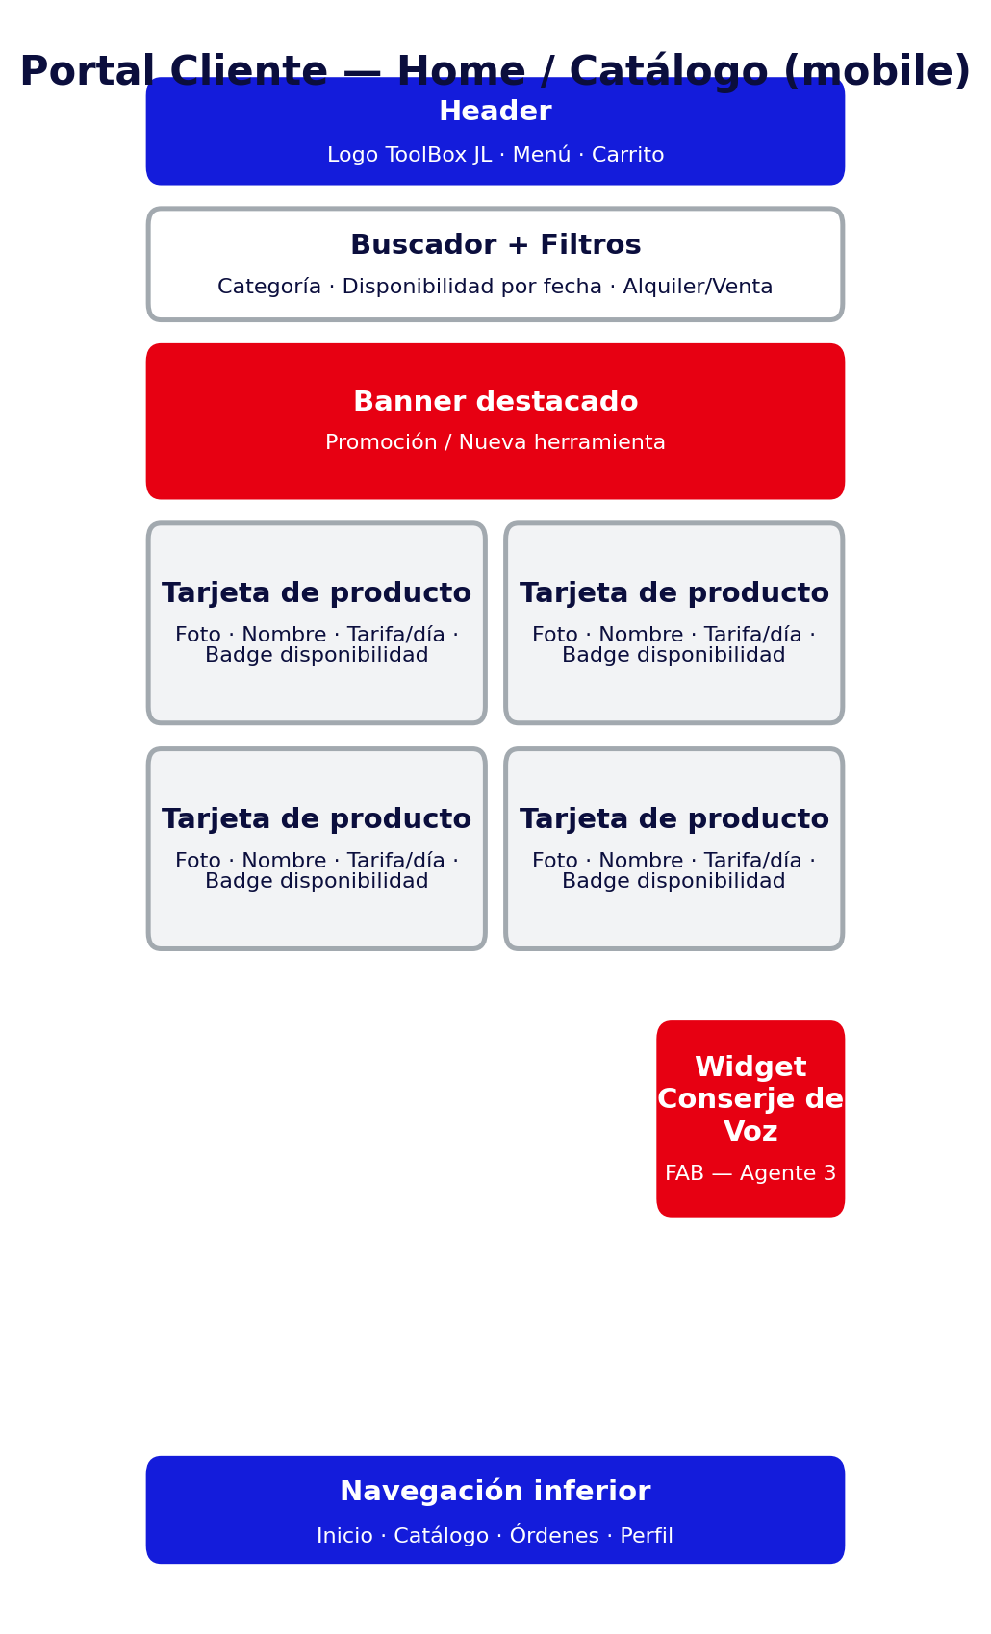
Figura 1. Wireframe de baja fidelidad — Home/Catálogo, mobile-first.
- El widget conserje de voz (Agente 3) es un FAB persistente, nunca bloquea el flujo de catálogo tradicional (principio de complemento opcional, ver PRD §7).
- Las tarjetas de producto muestran badge de disponibilidad calculada por fecha, no solo "en stock/agotado" genérico.
- Layout de 2 columnas en mobile, escalable a 3–4 columnas en tablet/desktop (ver §7 Responsive).

5.2 PWA Logística — Escaneo QR e Inspección
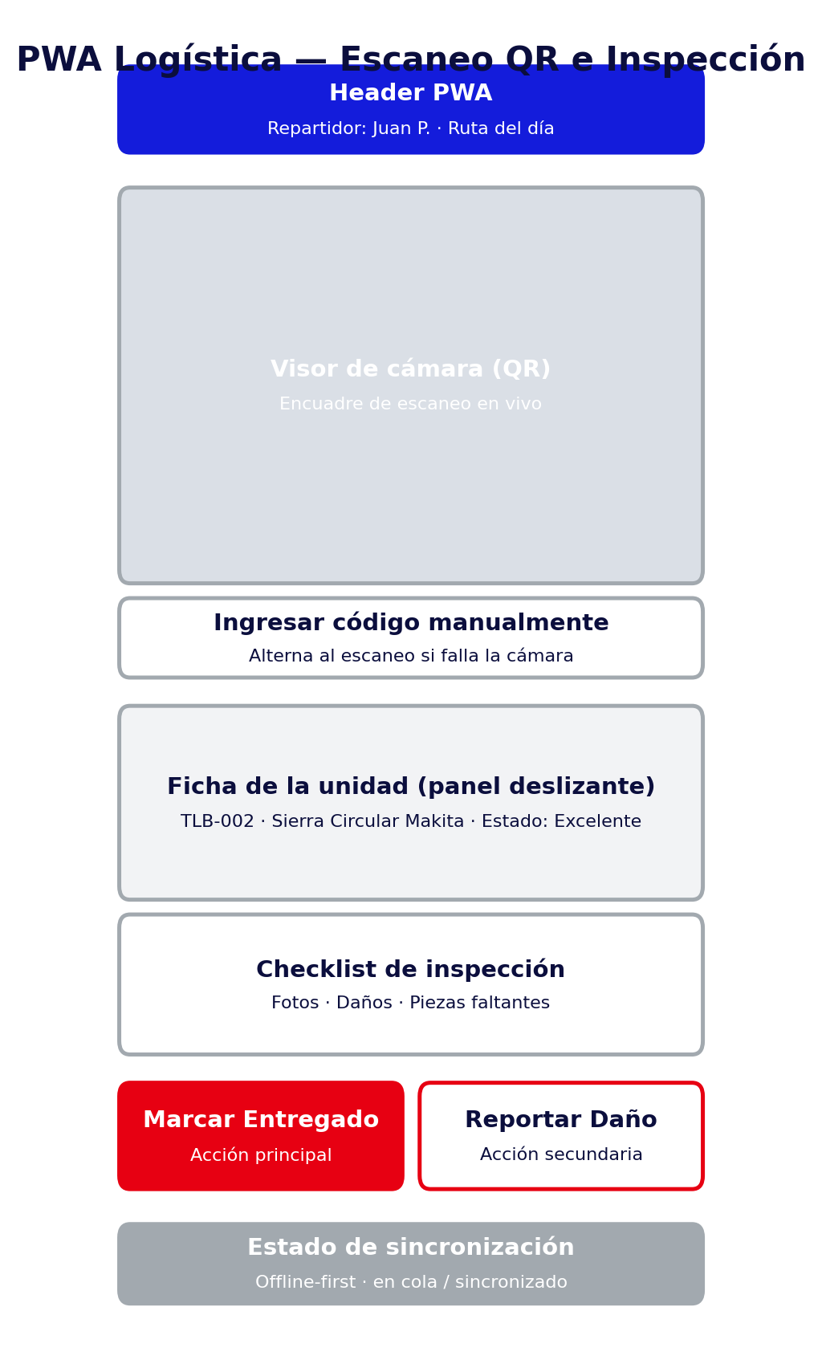
Figura 2. Wireframe de baja fidelidad — Escaneo QR e Inspección.
- El visor de cámara ocupa el mayor espacio posible en pantalla — es la acción primaria de esta vista.
- "Ingresar código manualmente" es un fallback siempre visible, no escondido en un menú (zonas con mala luz o QR dañado son un caso real de campo).
- El indicador de sincronización offline-first es persistente y visible en todo momento (RNF-7 del TRD): el usuario debe saber si su inspección ya se guardó en el servidor.
- Botón "Marcar Entregado" en Rojo Velocidad (acción primaria); "Reportar Daño" en contorno rojo sobre blanco (acción secundaria, misma familia semántica pero menor peso visual).

6. Estados de Componentes Clave

6.1 Badge de estado de unidad (hoja de vida)
Estado | Color de badge | Uso
Nuevo | Azul Metálico sobre blanco | Unidad recién ingresada, sin uso previo.
Excelente / Operativo | Verde éxito (#1E9E5A) | Disponible para alquiler/venta sin restricciones.
En Mantenimiento | Ámbar advertencia (#E0A400) | No disponible temporalmente; visible en catálogo interno, oculto en Portal Cliente.
Dado de Baja | Rojo Velocidad, texto tachado | Fuera de operación; solo visible en historial/auditoría.

6.2 Botón primario (CTA)
Estado | Tratamiento visual
Default | Fondo Rojo Velocidad, texto blanco, radio 8px.
Hover / Focus | Oscurecer fondo 8%, anillo de foco visible en Azul Metálico para accesibilidad de teclado.
Disabled | Fondo Plata Fibra al 40% de opacidad, texto gris, cursor not-allowed.
Loading | Spinner inline reemplaza el texto; el botón mantiene su ancho para evitar salto de layout.

6.3 Widget Conserje de Voz (Agente 3)
Estado | Tratamiento visual
Idle | FAB circular Rojo Velocidad con ícono de micrófono, sin animación.
Escuchando | Halo pulsante en Azul Metálico alrededor del FAB, sincronizado con la amplitud de voz del usuario.
Pensando | Halo estático + tres puntos animados ("...") — este estado debe ser breve dado el objetivo de latencia < 2.5 s del TRD.
Hablando | Halo pulsante en Rojo Velocidad; se muestra transcripción en vivo de la respuesta debajo del FAB para accesibilidad (usuarios sordos/con hipoacusia).
Error / Sin conexión | FAB en gris Plata Fibra con ícono de micrófono tachado; tooltip explicando que el conserje no está disponible y sugiriendo el catálogo tradicional.

7. Responsive y Breakpoints
Breakpoint | Rango | Comportamiento
Mobile | < 640px | 1 columna de contenido; navegación inferior fija (Portal Cliente); PWA de Logística diseñada mobile-first ya que es su único contexto real de uso.
Tablet | 640–1024px | 2–3 columnas en catálogo; paneles Admin/Gerente muestran navegación lateral colapsable.
Desktop | > 1024px | 3–4 columnas en catálogo; paneles Admin/Gerente con navegación lateral fija y layout de dashboard con múltiples tarjetas por fila.

8. Accesibilidad
- Contraste mínimo AA (4.5:1) en todo texto sobre Azul Metálico o Rojo Velocidad — validar especialmente el texto blanco sobre Rojo Velocidad, que es el par de mayor riesgo de la paleta.
- Toda acción disponible por voz (Agentes 2 y 3) debe tener un equivalente accionable por texto/click, nunca voz como único camino.
- Objetivos táctiles ampliados en PWA de Logística (56×56px) considerando uso en campo, con guantes o bajo lluvia.
- Estados de foco de teclado visibles en todos los componentes interactivos del Portal y los Paneles (no solo la PWA táctil).

9. Entregable para Stitch
Al construir el system design en Stitch, se recomienda un proyecto por superficie (Portal Cliente, Panel Admin/Gerente, PWA Logística) usando los tokens de la sección 3 como "design system" base de cada uno, y generando primero las pantallas de mayor prioridad de negocio: Home/Catálogo, Ficha de Producto, Checkout, Escaneo QR e Inspección, y Dashboard KPIs. La conexión posterior por MCP debe mapear cada pantalla generada al nombre exacto de la tabla de la sección 4, para mantener trazabilidad entre este documento y el diseño visual final.

